Laporan Kegiatan Praktikum Modul 7

Nama :DRISKA IAN P

NIM :L200160016

Kelas :E Septimo Modulo

1. Percobaan Border

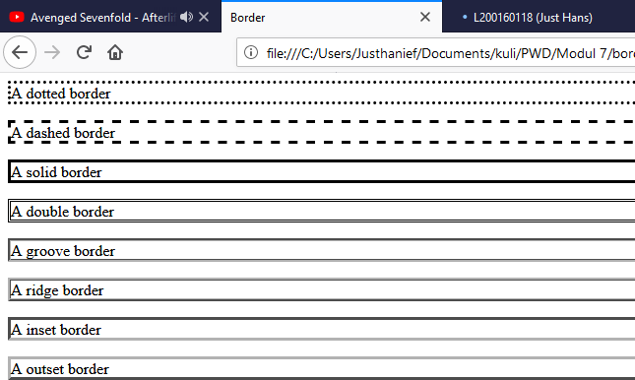

1. Percobaan Gambar

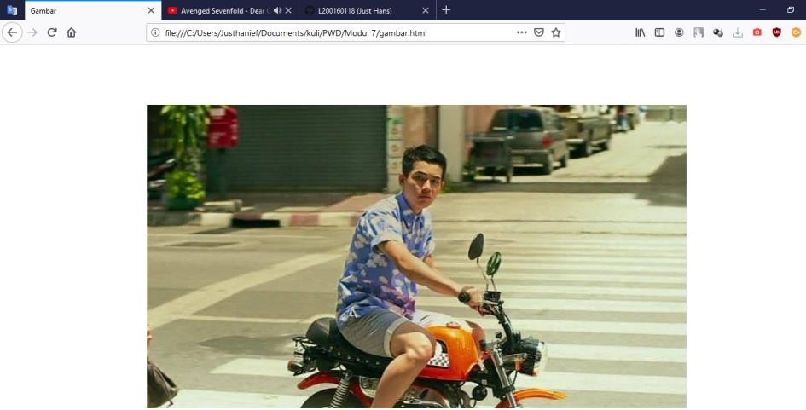

1. Percobaan Bayangan

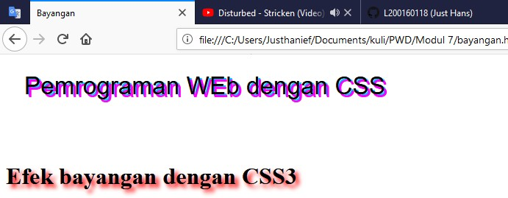

1. Percobaan Hyperlink

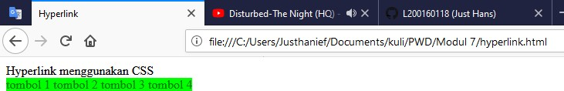

1. Percobaan Eksternal Css

